Департамент образования и науки города Москвы

Государственное автономное образовательное учреждение

высшего образования города Москвы

«Московский городской педагогический университет»

Институт цифрового образования

Департамент информатики управления и технологий

Смоляков Руслан Игоревич БД-241м

**Лабораторная работа 3.1 Создание аналитического дашборда для бизнес-анализа**

**Вариант 23**

Направление подготовки/специальность

38.04.05 - Бизнес-информатика

Бизнес-аналитика и большие данные

(очная форма обучения)

Руководитель дисциплины:

Босенко Т.М., доцент департамента

информатики, управления и технологий,

кандидат технических наук

Москва

2025

**Введение**

*Цель*: разработать интерактивный аналитический дашборд с использованием различных инструментов визуализации данных (Yandex DataLens и Tableau), сравнить их функциональные возможности и применить принципы эффективного дизайна дашбордов.

Задачи:

1. Создать дашборд в Yandex DataLens по индивидуальному варианту.
2. Изучить принципы эффективного дизайна дашбордов и оптимизировать свои разработки.
3. Освоить базовые и продвинутые функции Tableau Desktop.
4. Провести сравнительный анализ инструментов визуализации.
5. Опубликовать результаты в Tableau Public.

**Основная часть**

1. Реализация дашборда в Yandex DataLens

* Создать дашборд согласно своему варианту (см. список из 35 вариантов ниже).
* Использовать CSV-файл в качестве источника данных.
* Применить различные типы визуализаций (графики, диаграммы, таблицы).

|  |  |  |  |  |  |  |  |  |
| --- | --- | --- | --- | --- | --- | --- | --- | --- |
| |  |  |  |  |  | | --- | --- | --- | --- | --- | | 23 | Анализ клиентского опыта | [customer_experience.csv](https://www.kaggle.com/datasets/blastchar/telco-customer-churn) (точки контакта, оценки, отзывы) | Customer effort score, удовлетворенность, лояльность | Карта клиентского путешествия, ранжирование точек контакта, анализ сентиментов | |  |  |  |

2. Анализ и оптимизация дизайна

* Проанализировать созданный дашборд на соответствие правилам дизайна дашбордов.
* Внести улучшения с учетом принципов информационного дизайна.
* Документировать внесенные изменения и их обоснование.

3. Работа с Tableau Desktop

Программа Tableau Desktop была установлена

Подключение к бд PostgreSQL из lab_02:

Остановка и запуск postgresql на виртуальной машине:

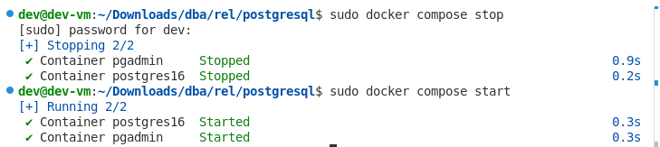

Состояние бд lab_02 в pgadmin:

Подключение в базе данных superstore (из лабораторной работы 2) в Tableau Desktop, установив необходимый драйвер для подключения к PostgreSQL:

**Источники данных (**[**Data**](http://95.31.0.249/moodle/mod/folder/view.php?id=1500)**Sources).**

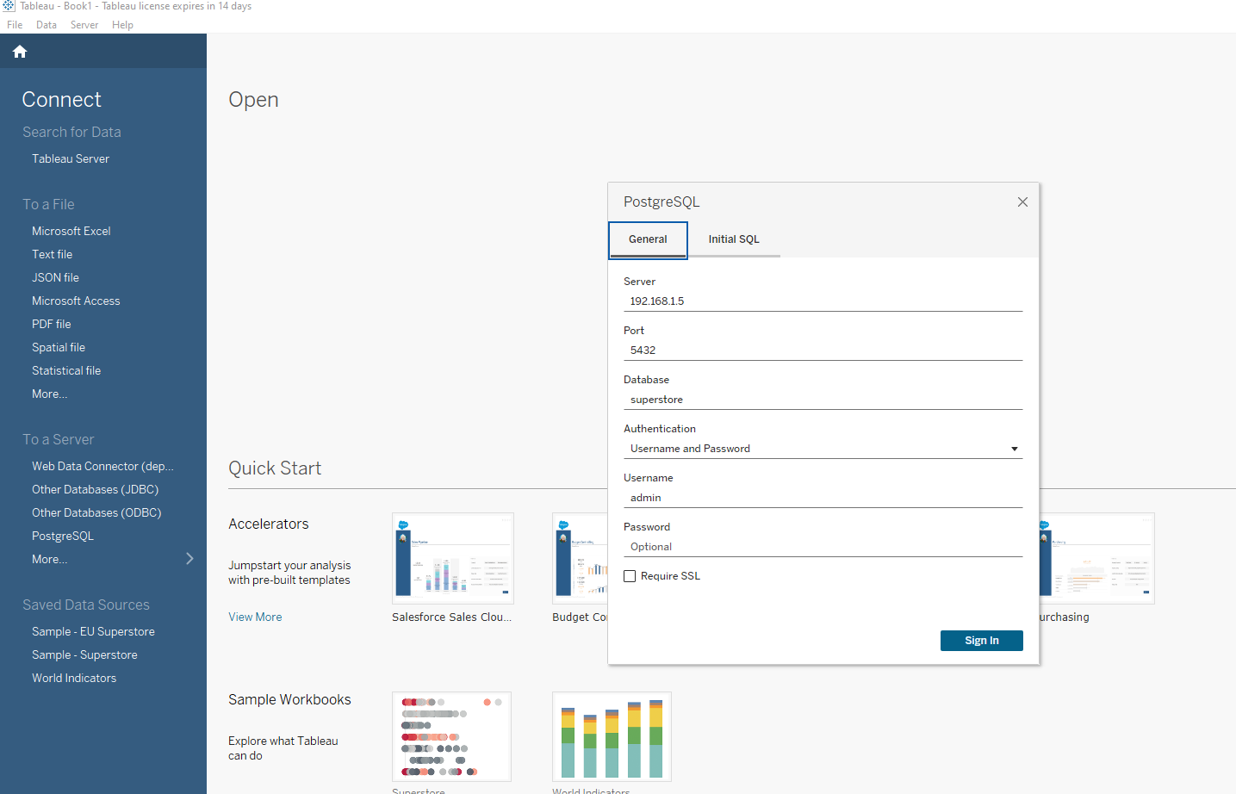

Подключение прошло успешно:  
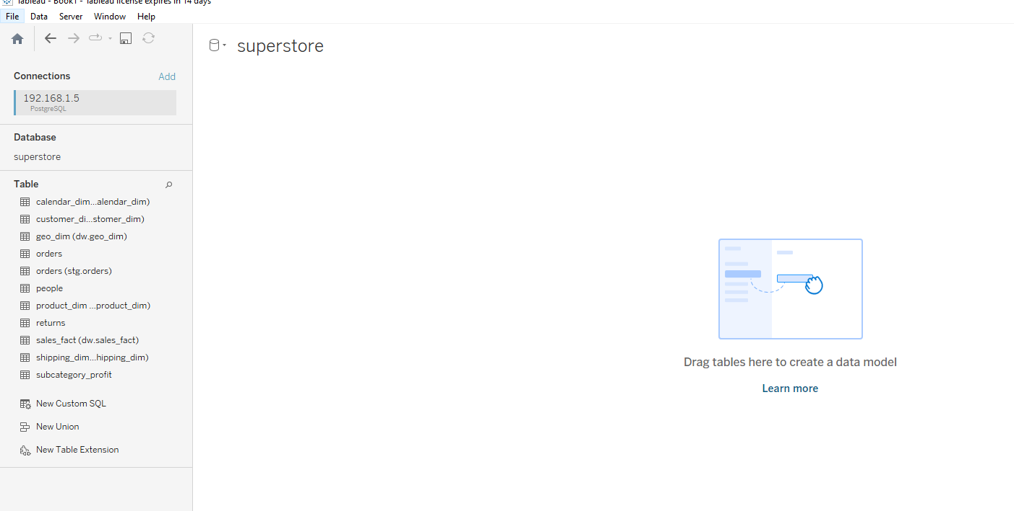

**Подключение и извлечения (Live/Extract).**

1. Создание Data Model   
   3 таблицы orders, people, returns

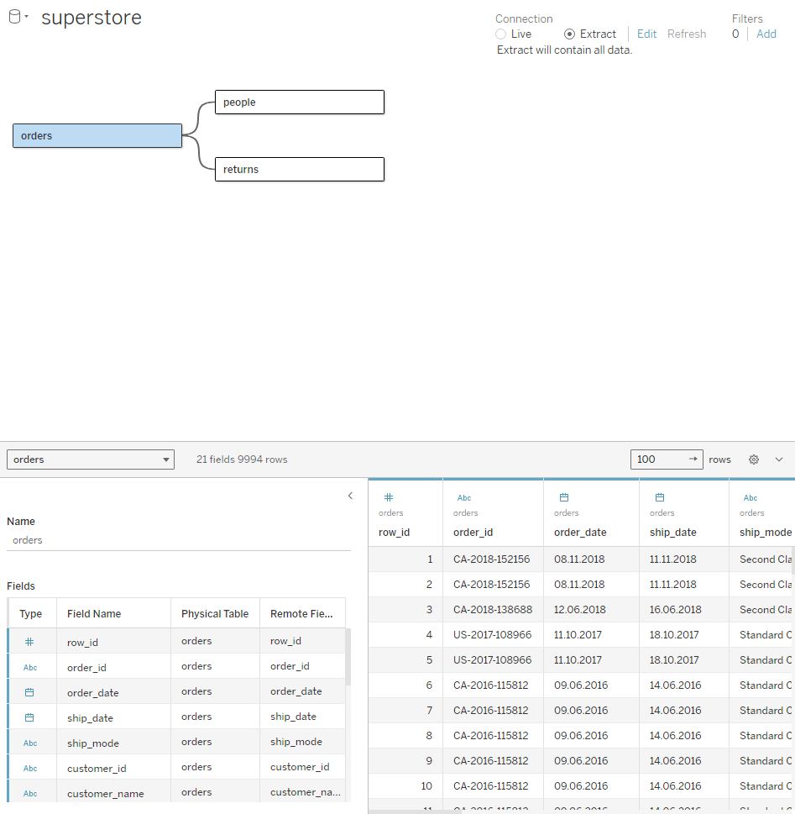

**Измерения, меры и фильтры (Dimensions/Measures/Filters).**

1. Динамика дохода и прибыли

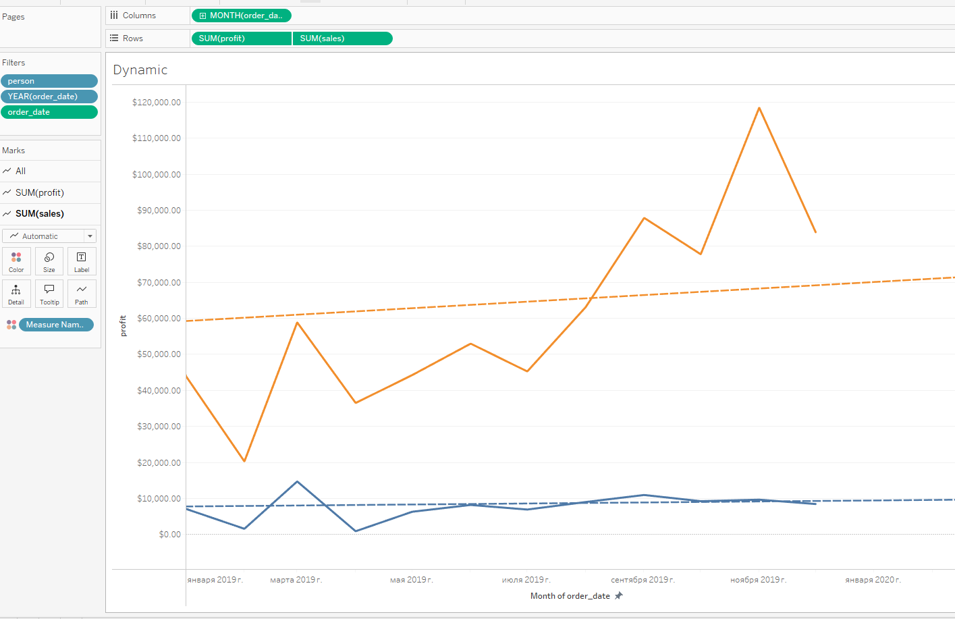

Применяем к фильтрам Apply to Worksheets/ All using this Data Source, это автоматически сохранит изменения на всех листах

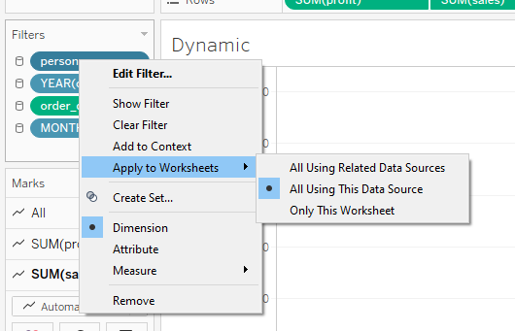

1. Доля продаж по сегментам

Типа диграммы - «Pie»

Поле segment – color

Sales – detail, “quick table calculation” – percentage of total

Перемещение sales из detail в angle, для отображения корректных пропорций

Дублирование sales из angle в label, для отображения значений

Дублирование segment из colors в label, для отображения сегментов

Добавление фильтров: order_date, (YEAR)order_date, person

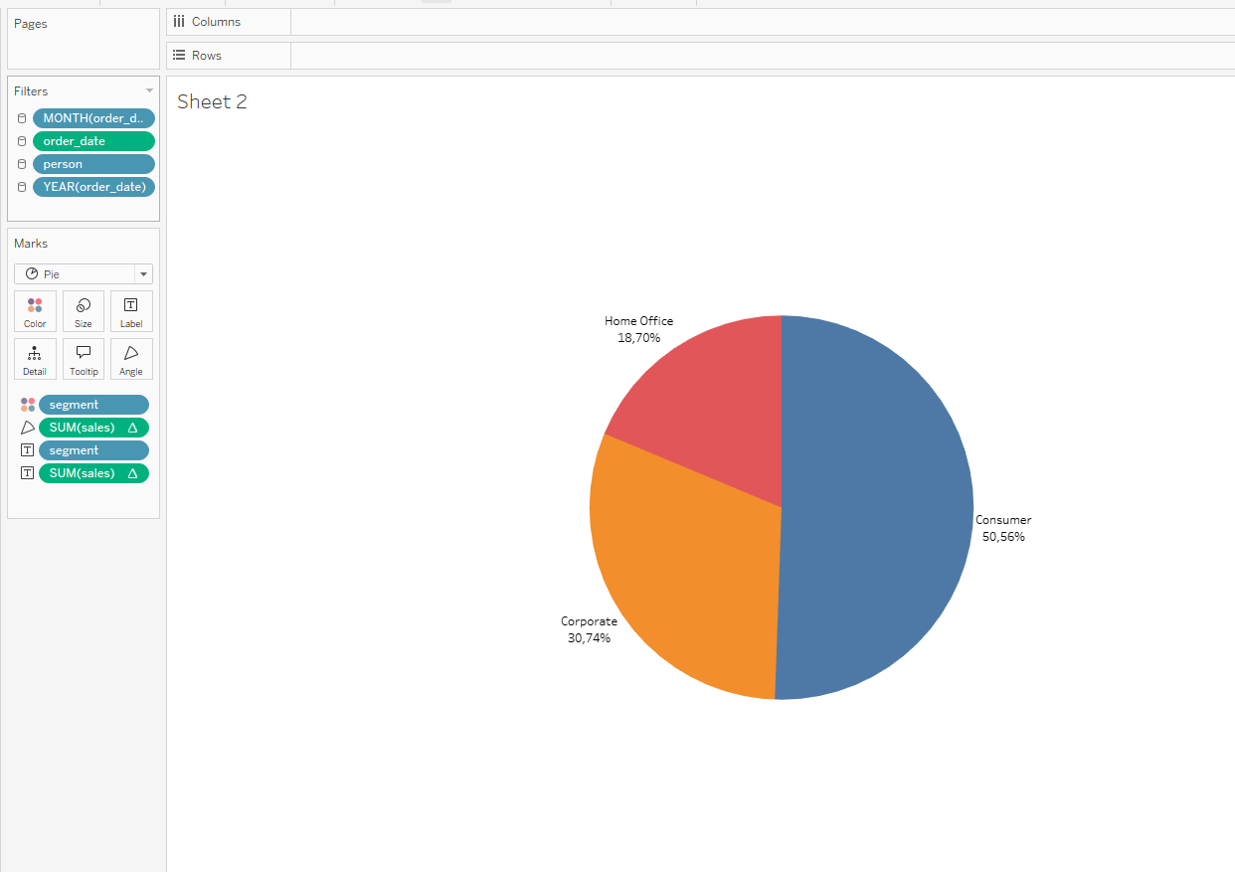

1. Количество продаж по подкатегориям

Columns: subcategory

Rows: sum(quantity), sum(quantity)

В Marks: изменение 2-го sum(quantity) на gantt bar, 1-го на bar

В Rows: 2-ой sum(quantity) изменение на Dual Axis

В Marks: изменение непрозрачности (opacity) 1-го sum

Удаление 2-й оси Y, правой клавишей на ось и убираем галочку с show filter

Изменение ротации: swap rows and columns

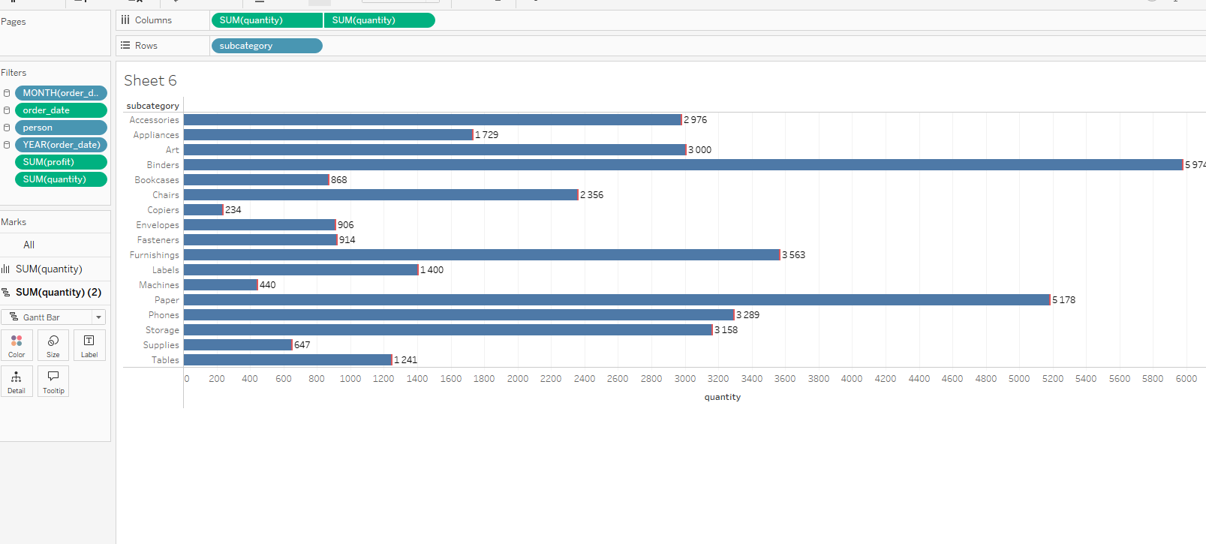

1. Карта продаж по штатам

Двойным кликом на states появится карта

С помощью панели «Background Layers» меняем отображение карты:

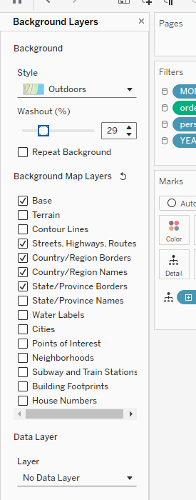

Label: state, подписи штатов

Color: sum(sales)

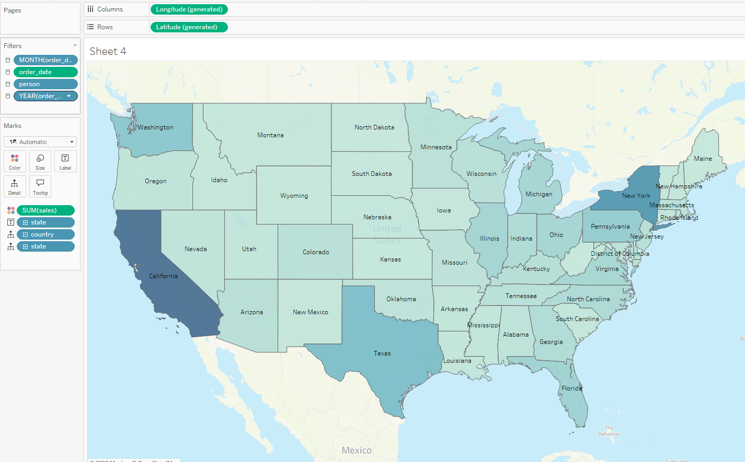

Дашборд

Superstore Sales Dashboard

